BoboVita Krupniczek z cielęciną po 8 miesiącu 190 g
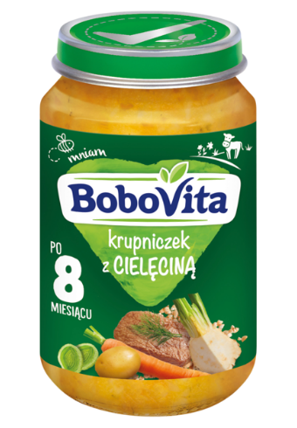
EAN: 59020400
Produkt dla niemowląt i małych dzieci: krupniczek z cielęcina.
Produkt utrwalony termicznie - sterylizowany.
rozmiar opakowania: 190 g

Nutricia Polska Sp. z o.o.
ul. Bobrowiecka 8, 00-728 Warszawa

OPIS PRODUKTU
Czy wiesz, że...
Pojemność żołądka u 6-miesięcznego dziecka jest ponad 11x mniejsza niż u dorosłego, a u rocznego nadal prawie 8x mniejsza?

Ponadto układ pokarmowy maluszków ciągle rozwija się i jest bardzo wrażliwy. Dlatego warto podawać im produkty dostosowane do ich potrzeb, z oznaczeniem wieku, które powstały ze szczególną dbałością o jakość i bezpieczeństwo.

- 100% mięsa bez pozostałości antybiotyków
- 100% warzyw z kontrolowanych upraw
- zgodnie z przepisami prawa żywność dla niemowląt i małych dzieci nie zawiera konserwantów, barwników i wzmacniaczy smaku
- nie zawiera: soi, jaj, mleka
- kwas ALA (z grupy Omega 3) niezbędny dla prawidłowego rozwoju mózgu i tkanek nerwowych (korzystne działanie uzyskuje się już przy spożyciu 70 g)

Dla zdrowia dziecka ważna jest urozmaicona i zbilansowana dieta oraz zdrowy tryb życia.

O marce
BoboVita. Jakość potwierdzona na 100%

O producencie
Certyfikowany producent ISO 22000

Oświadczenia zdrowotne
kwas ALA (z grupy Omega 3) niezbędny dla prawidłowego rozwoju mózgu i tkanek nerwowych (korzystne działanie uzyskuje się już przy spożyciu 70 g)
Dla zdrowia dziecka ważna jest urozmaicona i zbilansowana dieta oraz zdrowy tryb życia.

SKŁADNIKI:
woda użyta do przygotowania, warzywa 36,2% (marchewka 13%, ziemniaki 11,4%, por 4%, seler 3,4%, pietruszka, cebula), mięso cielęce 8%, kasza jęczmienna 3%, mąka pszenna, olej rzepakowy, natka pietruszki, koper.

Wartość odżywcza | 100 g produktu
Wartość energetyczna | 228 kJ/54 kcal
Tłuszcz, w tym: | 1,7 g
- kwasy nasycone | 0,2 g
Węglowodany, w tym: | 6,4 g
- cukry | 1,2 g
Błonnik | 1,5 g
Białko | 2,6 g
Sól | 0,02 g
kwas α-linolenowy (ALA) | 0,09 g
Źródło składników odżywczych 1 - Sól
Zawartość soli wynika wyłącznie z obecności naturalnie występującego sodu.
Jęczmień - Zawiera
Seler - Zawiera
Pszenica - Zawiera

PRZYGOTOWANIE I STOSOWANIE
Przygotowanie: Odpowiednią ilość produktu przełóż do miseczki plastikową łyżeczką. Podgrzej w „kąpieli wodnej", delikatnie wymieszaj. Sprawdź temperaturę produktu. Przestrzegaj instrukcji właściwego przygotowania.

Nie podawaj resztek produktu, który jadło dziecko.

PRZECHOWYWANIE
Przed otwarciem przechowuj w temperaturze pokojowej. Nie używaj, jeśli można wcisnąć środek wieczka. Pozostałą część przechowuj w zamkniętym słoiczku w lodówce, nie dłużej niż 48 godzin.

Produkt utrwalony termicznie - sterylizowany

